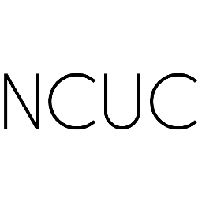


@ ICANN
دائــرة المــســتــخــدمــيــن
غـــيـــر الـــتـــجـــاريـــيـــن

www.ncuc.org

إنـضــم إلـــيــنــا!
تُرحِّب دائرة المستخدمين غير التجاريين NCUC بالأفراد والمؤسسات غير التجاريّة المهتمين بمناصرة النشاطات والاتصالات والمصالح غير التجاريّة وحمايتها على شبكة الإنترنت.
من خلال الانضمام إلينا تحظون ومؤسستكم بفرصة أن يكون لكم تمثيل في تطوير السياسة العامة العالميّة لشبكة الانترنت.
يتعيّن على الأعضاء الراغبين في الإنضمام ملء الاستمارة المخصصة لمجموعة الجهات المعنية غير التجاريّة (NCSG) التي تقع NCUC ضمن نطاقها في مؤسسة ICANN واختيار NCUC على أنّها الكيان الذي ترغبون الإنضمام إليه.
تتوفّر الاستمارة على الموقع: http://ncuc.org/page/become-a-member
كما يمكنكم الحصول عليها بمراسلتنا على العنوان ncuc@ncuc.org.
نُنجز الجزء الأكبر من عملنا الكترونيّاً عبر مراسلات البريد الالكتروني وغيرها من المنصّات الالكترونيّة.
تتوفّر المعلومات حول كيفيّة تنظيم صفوفنا وعملنا معاً على الموقعwww.ncuc.org .

لا تتأخّر، انضمّ إلينا!
الدكتور وليم ج درايك، جامعة زوريخ ورئيس NCUC.

حول ICANN
تتولّى هيئة الإنترنت للأرقام والأسماء المخصصة (ICANN) تنسيق وظائف هيئة الأرقام المخصصة للإنترنت (IANA) وهي خدمات فنيّة أساسيّة لاستمرار العمل بنظام إسم النطاق وهو دفتر العناوين على شبكة الإنترنت. تتضمن وظائف IANA التالي: (1) تنسيق عمليّة تخصيص معايير البروتوكولات الفنّية بما في ذلك إدارة نطاق معايير العناوين والمسار على المستوى الأعلى (ARPA)؛ و(2) توزيع بعض المسؤوليّات المتصلة بإدارة منطقة جذور نظام إسم النطاق DNS على الانترنت مثل نطاق المستوى الأعلى العام (gTLD) ورمز البلد (ccTLD) و(3) تخصيص موارد ترقيم الإنترنت و(4) خدمات أخرى.
تؤدّي ICANN حالياً وظائف IANA بموجب عقد مع الحكومة الأمريكيّة وهي مسؤولة أمام الأسرة الدوليّة بموجب عقد التأكيد على الإلتزامات. تضطلع المنظمة بمهامها من خلال مشاركة تعددية للجهات المعنية من القاعدة إلى أعلى. تنخرط ICANN حالياً في عمليّة تدويل عبر مكاتب محورية جديدة ومراكز عمل حول العالم. تتوفّر المعلومات المتصلة بمنظمة ICANN وحوكمتها وإجراءاتها ومجموعة نشاطاتها على موقع www.icann.org.

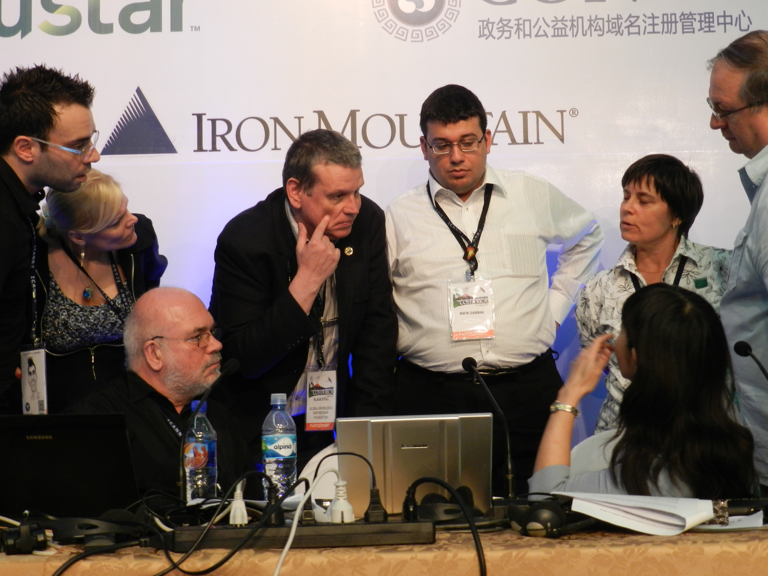
عــــبِّــــر عــــن نــــفــــســـك فــــي حــــوكــــمــــة الانــــتــــرنــــت
أوجه الإستخدام والمستخدمين غير التجاريين
نسعى إلى الحرص على ألاّ تطغى المصالح التجاريّة على مصالح المستخدمين الاعتياديين والذين لا يسعون للربح.
التنوّع وتوفير الخيارات للمستهلك
ندعم العمل التنافسي والابتكار في مجال إسم النطاق على أن يتم تقديم الخدمات لمستخدمي الإنترنت بطرق مبتكرة ونوعيّة وبتكلفة مناسبة.
حقوق الإنسان
نروِّج لاعتماد سياسة في مجال إسم النطاق بحيث تكون متماشيةً مع حقوق الإنسان المتعارف عليها دوليّاً.
حريّة التعبير
نعارض الجهود التي تقوم باستغلال الإنترنت بطريقة تحد من حريّة التعبير أو تقوم بتقنين المحتوى.
الخصوصيّة
نعترض على جهود استخدام سجلاّت تسجيل النطاق لممارسة رقابة مطلقة دون تمييز.
الوصول إلى المعرفة
ندافع عن حماية المجال العالمي العام في وجه القيود المفرطة بإسم الدفاع عن الملكيّة الفكريّة.
التطوير
نعمل في سبيل سياسات تُعزِّز النمو الاقتصادي والاجتماعي والتنمية في مختلف مناطق العالم.
إنترنت متعدد اللغات
نسعى إلى إشراك جميع الثقافات والمجموعات اللغويّة الممثلة في فضاء إسم النطاق.
عدم التأميم
نسعى لانتقال قيادة IANA من الحكومة الأمريكيّة إلى الأسرة الدوليّة وجهاتها المعنية المتعددة.
حوكمة الانترنت العالميّة
نسعى لأن تُصبح ICANN وسائر مؤسسات الحوكمة قابلةً للمساءلة وقائمة على تعزيز مشاركة الجهات المعنية المتعددية وتُقاوم الرقابة الحكوميّة الدوليّة.

مـــاذا نــفــعـــل

الحشد لفعاليات المجتمع المدني للمشاركة في ICANN بما في ذلك مجموعات العمل والعمليّات التي ينخرط فيها المجتمع المدني

إرسال أعضاء لحضور اجتماعات ICANN السنويّة الثلاثة التي تعقد حول العالم بشكل مجاني ومفتوح لجميع الأطراف المهتمة
إختيار ممثلين للمشاركة في مجلس GNSO الذي يتولّى تنسيق عمليّة وضع سياسات gTLDs
تعيين ممثلين عن لجنة الترشيحات الخاصة بـICANN التي تُعيّن أعضاء مجلس الإدارة وسائر أركان ICANN
تحديد مواقف سياسيّة والدفاع عنها
التعاون مع سائر الفعاليّات في ICANN والتفاعل معها بشأن قضايا ذات اهتمام مشترك بما في ذلك مشاريع العمل والحكومات وغيرها
تنظيم مؤتمرات وفعاليّات تبحث في قضايا حوكمة الانترنت العالميّة

من نحن
تضمّ دائرة المستخدمين غير التجاريين (NCUC) منظمات المجتمع المدني والأفراد في المؤسسة الداعمة للأسماء العامة GNSO في ICANN. تُشكِّل GNSO موقعاً لتمثيل مختلف الفعاليّات في ICANN كما تُعدّ سياسات توافقيّة لإعداد أسماء نطاق المستوى الأعلى العامة مثل .com و.org.
تسعى NCUC لاتخاذ مواقف ثابتة ومؤيدة للسياسات التي ترعى شؤون إسم النطاق والتي تقوم على حماية التواصل والنشاطات غير التجارية على شبكة الانترنت ودعمها. وحيث أننا نُشكِّل جزءاً من مجموعة فعاليّات GNSO غير التجاريّة فنحن نتمتّع بسلطة فعليّة على التصويت في عمليّة ICANN لوضع السياسات التي تبدأ من القاعدة بإشراك لجهات المعنية المتعددة كما تقدم المساعدة على انتخاب أعضاء الجدد في مجلس GNSO وعضو واحد من مجلس مدراء ICANN.
بلغ عدد الأعضاء في شهر آذار/مارس 2015م 404 عضو ينتمون إلى 93 دولة والتي تمثل مناطق ICANN الجغرافيّة الخمس المعترف بها ويتشكل هؤلاء الأعضاء من 102 منظمة غير تجاريّة و302 فرد. ويشكل أعضاؤنا أفراداً ومنظمات لا تسعى للربح وتعمل في مجالات تشمل الحريّات المدنيّة وحقوق الإنسان والحرية على الإنترنت وحماية المستهلك والتعليم والبحث والتنمية والعديد من مجالات مناصرة السياسات العامة.

